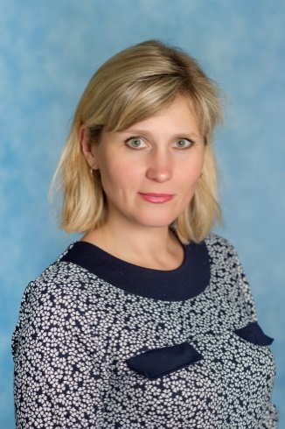

УЧИТЕЛЬ- ЛОГОПЕД

МУХИНА АННА СЕРГЕЕВНА

Квалификация: Высшая кв. кат. Приказ Мин. обр. МО № 1123 от 29.03.2019г Педагогический стаж работы:12 Образование: Высшее, Московский государственный открытый педагогический университет им. М.А.Шолохова, г.Москва Квалификация :учитель-логопед. Специальность «Логопедия» , Диплом ВСБ 0634553 от 09.03.2004г Курсы повышения квалификации: 2019г «Логоритмика как универсальный способ коррекции речевых нарушений у детей. В соответствии с требованиями ФГОС ДО», 36 часов

